Практична робота №4

1. **Тема**. Використання масивів
2. **Мета**. Ознайомлення з методикою створення програм, які виконують обробку масивів.
3. **Технічне забезпечення:** ПЕОМ IBM PC AT
4. **Постанова завдання**

**Варіант 30:**

1. В одномірному масиві, з N цілих чисел обчислити: мінімальний по модулю елемент масиву.
2. У квадратній матриці NxN цілих чисел знайти добуток мінімального та максимального елементів на головній діагоналі. Масив заповнювати випадковими значеннями у діапазоні [7..33].
3. Написати програму, яка працює з одновимірними масивами. В програмі необхідно ввести з клавіатури елементи масиву (за допомогою DataGridView). Далі вивести на екран елементи масиву в рядок. Визначити та вивести розмір масива. І виконати завдання згідно варіанту.
4. Розробити програму з двовимірними масивами згідно варіанту.
5. Изображение выглядит как стол

   Автоматически созданное описание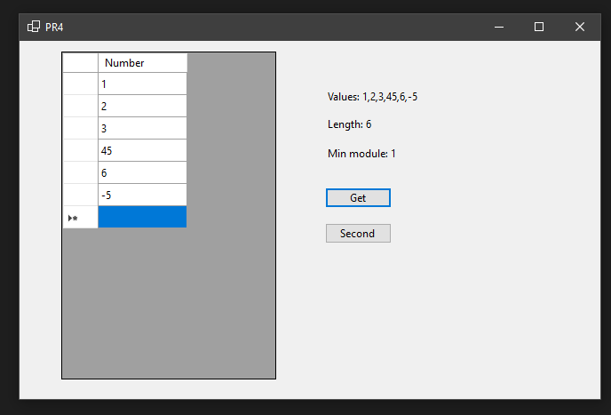**Виконання завдання.**

namespace PR_4{public partial class Form1:Form{private Form2 _form2=new Form2();private const string VALUES_STRING="Values: {0}";private const string LENGTH_STRING="Length: {0}";private const string MIN_STRING="Min module: {0}";public Form1(){InitializeComponent();}private void setValues(string values){label1.Text=String.Format(VALUES_STRING,values);}private void setLength(int length){label2.Text=String.Format(LENGTH_STRING,length);}private void setMinModule(int value){label3.Text=String.Format(MIN_STRING,value);}private void button1_Click(object sender,EventArgs e){int count=dataGridView1.RowCount-1;int minModule=999999999;List<string>values=new List<string>();for(int i=0;i<count;i++){string value=dataGridView1[0,i].Value.ToString();if(Int32.TryParse(value,out int j)){if(minModule>Math.Abs(j)){minModule=j;}}values.Add(value);}setLength(count);setValues(String.Join(',',values));setMinModule(minModule);}private void button2_Click(object sender,EventArgs e){_form2.Show();}}}namespace PR_4{public partial class Form2:Form{Random random=new Random();private const string RESULT_STRING="Result({0}, {1}): {2}";private const int N=10;public Form2(){InitializeComponent();}private void setResult(int firstValue,int secondValue,int result){label2.Text=String.Format(RESULT_STRING,firstValue,secondValue,result);}private void button1_Click(object sender,EventArgs e){int[,]DATA=new int[N,N];dataGridView1.RowCount=N;dataGridView1.ColumnCount=N;int min=9999999;int max=-9999999;for(int i=0;i<N;i++){for(int j=0;j<N;j++){DATA[i,j]=random.Next(7,33);dataGridView1[j,i].Value=Convert.ToString(DATA[i,j]);if(i==j){if(min>DATA[i,j])min=DATA[i,j];if(max<DATA[i,j])max=DATA[i,j];}}}setResult(min,max,min*max);}}}

1. **Висновок**: Я ознайомився з методикою створення програм, які виконують обробку масивів.